Источник: интернет-сайт promdepo.ru›ru/repair/instruction_instruct/

Северо-Кавказская железная дорога – филиал ОАО «РЖД»
Железнодорожная станция Каменоломни

Дети и транспорт
(ПАМЯТКА)

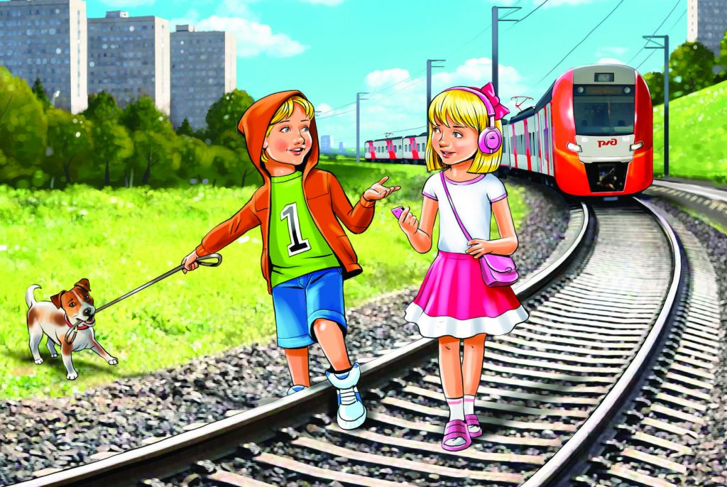
Уважаемые родители и дети! Помните о том, что железнодорожный транспорт – это зона повышенной опасности, где необходимо выполнять правила личной безопасности: переходить железнодорожные пути в установленных местах, на разрешающий сигнал светофора, пользуясь пешеходными мостами, тоннелями, настилами, убедившись в отсутствии приближающегося поезда или маневрового локомотива.
ЧТО НЕБЕЗОПАСНО ДЕЛАТЬ ВБЛИЗИ ЖЕЛЕЗНОЙ ДОРОГИ?
Любые правила поведения в местах повышенной опасности продиктованы весьма печальным опытом. То, что запрещено, – действительно опасно. Регламент поведения на железнодорожных путях и вокзалах гласит: нельзя находиться за чертой перед краем платформы, небезопасно даже заступать за нее. Если нарисованной на платформе линии нет, то безопасным расстоянием может считаться расстояние не менее 5 метров до рельса. Нельзя переходить пути при красном сигнале светофора или опущенном шлагбауме на переезде или переходе. Велика вероятность того, что приближается другой состав – по встречным путям. Даже рискуя опоздать на поезд, нельзя пролезать под вагонами и перебираться через автосцепки. В это время состав может тронуться – и увечье или даже гибель неминуемы.
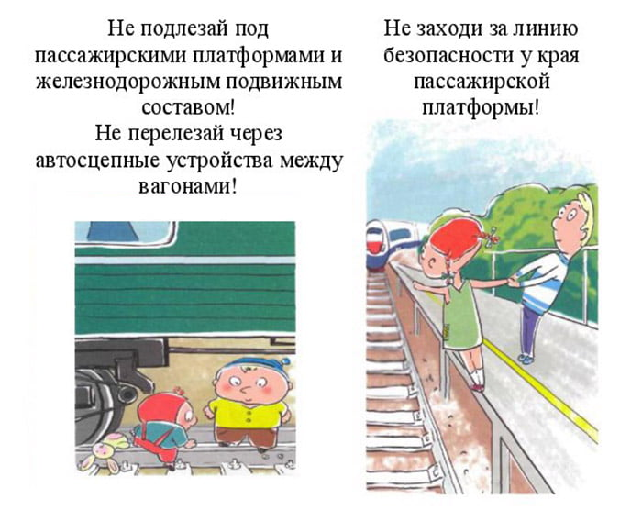
Пути можно пересекать только по мосту или по
специальным переходам.

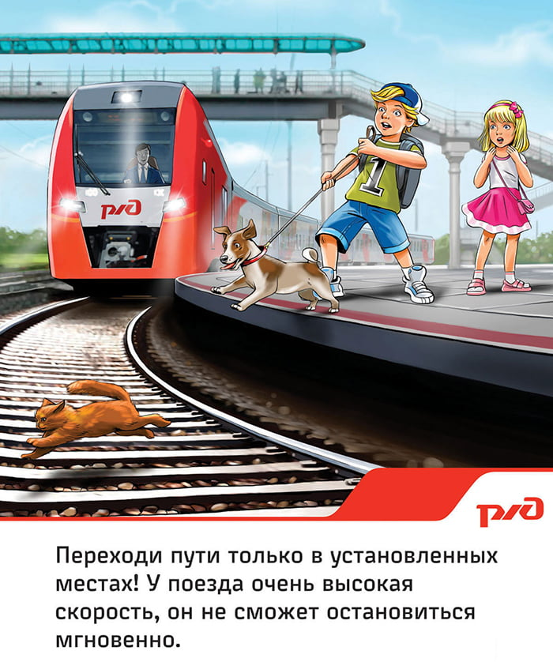
Платформа, пути, ж/д насыпи, тоннели не место для игр.
Это смертельно опасно! На вокзалах, привокзальных площадях, платформах дети могут находиться только под наблюдением взрослых. Ребенка, даже подростка, лучше взять за руку. Находясь вблизи железной дороги, наушники нужно снять, телефонные разговоры прекратить и быть очень внимательным.

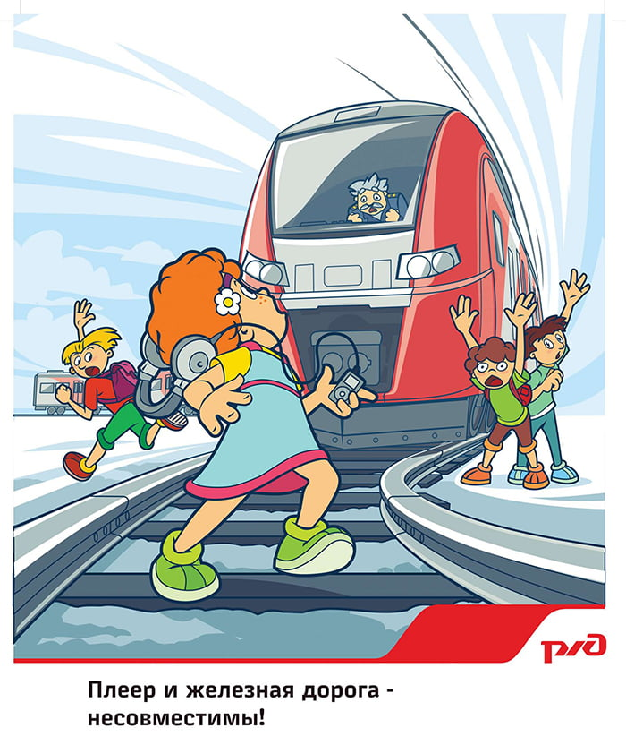
Требования безопасности при движении поезда:
- не открывайте на ходу поезда наружные двери тамбуров;
- не стойте на подножках в переходных площадках вагонов;
- не высовывайтесь на ходу из окон вагонов;
- не выходите из вагона при остановке поезда на перегоне.

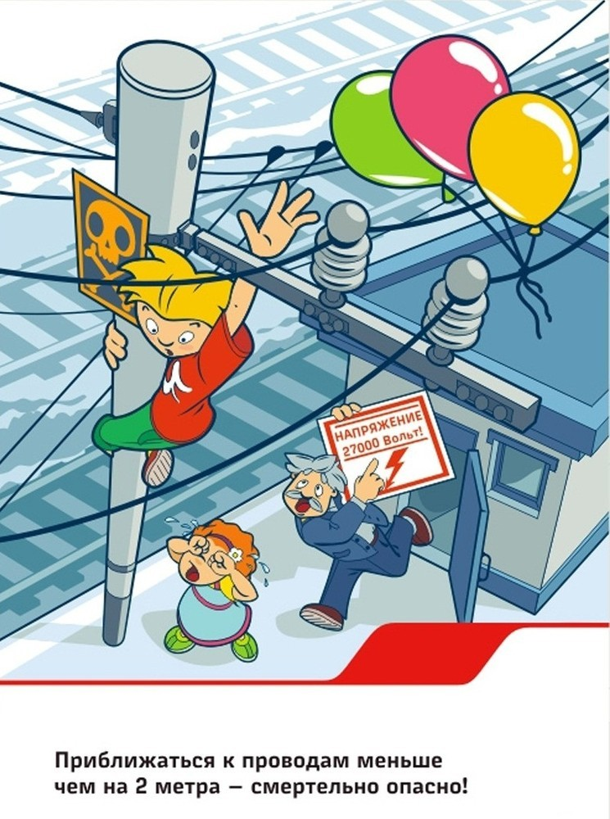

Требования безопасности при посадке в вагон и выходе из него:
      - подходите непосредственно к вагону только после полной остановки поезда;
- посадку в вагон и выход из него производите только со стороны перрона или посадочной платформы;
- будьте внимательны - не оступитесь и не попадите в промежуток между посадочной площадкой вагона и платформой.

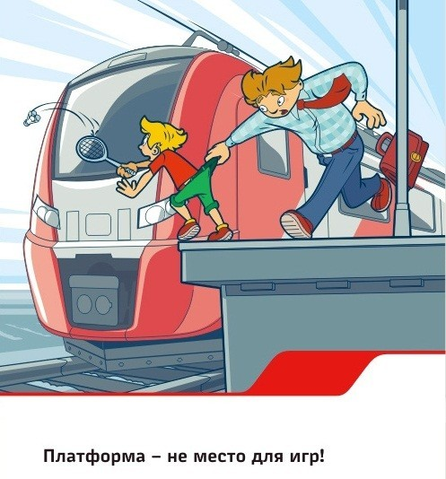
Требования безопасности при экстренной эвакуации из вагона:
- в случае экстренной эвакуации из вагона старайтесь сохранять спокойствие;
- берите с собой только самое необходимое;
- при выходе через боковые двери и аварийные выходы будьте внимательны, чтобы не попасть под встречный поезд.

РЕБЯТА, ПОМНИТЕ !

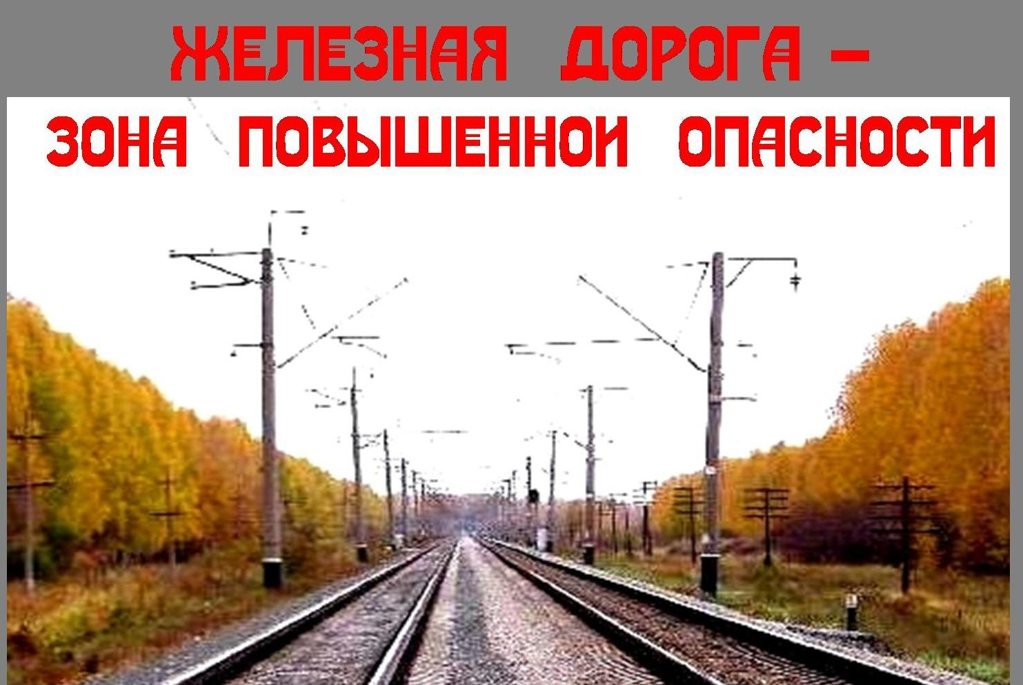

Будем правила учить, будем жизнь свою ценить!

